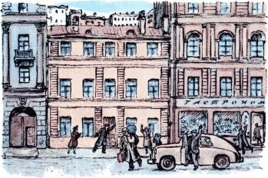
Жил человек рассеянныйНа улице Бассейной.Сел он утром на кровать,Стал рубашку надевать,В рукава просунул руки —Оказалось, это брюки.
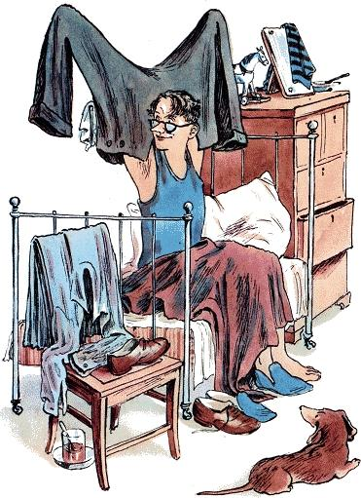Вот какой рассеянныйС улицы Бассейной!Надевать он стал пальто —Говорят ему: не то.
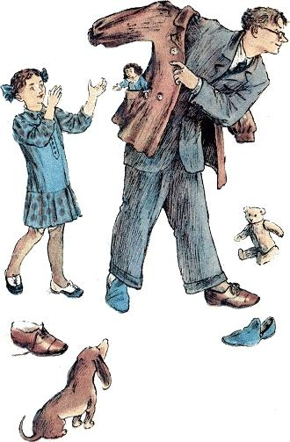
Стал натягивать гамаши —Говорят ему: не ваши.
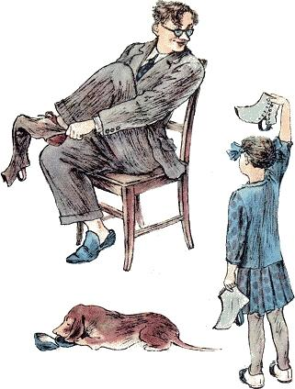
Вот какой рассеянныйС улицы Бассейной!Вместо шапки на ходуОн надел сковороду.
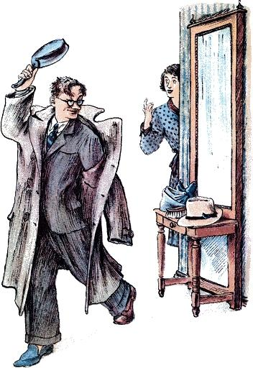
Вместо валенок перчаткиНатянул себе на пятки.
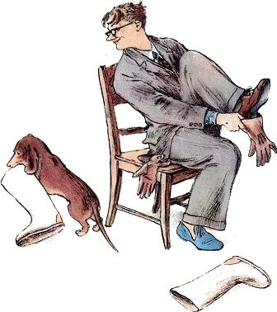
Вот какой рассеянныйС улицы Бассейной!Однажды на трамваеОн ехал на вокзал
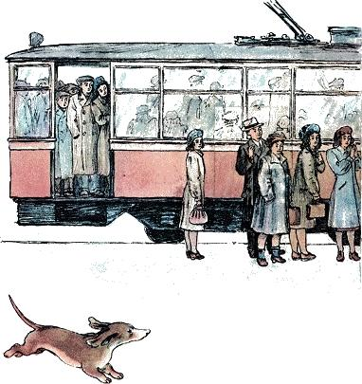
И, двери открывая,Вожатому сказал:— ГлубокоуважаемыйВагоноуважатый!ВагоноуважаемыйГлубокоуважатый!Во что бы то ни сталоМне надо выходить.Нельзя ли у трамвалаВокзай остановить?Вожатый удивился —Трамвай остановился.
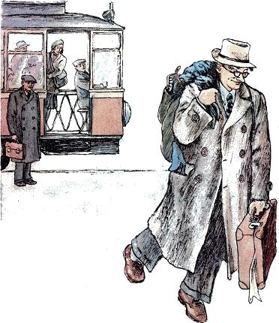
Вот какой рассеянныйС улицы Бассейной!Он отправился в буфетПокупать себе билет.
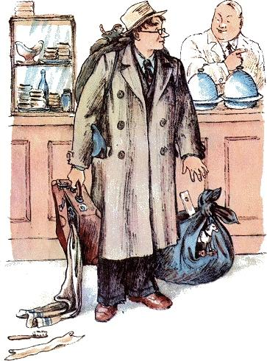
А потом помчался в кассуПокупать бутылку квасу.
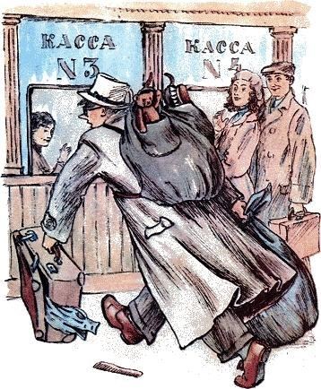
Вот какой рассеянныйС улицы Бассейной!Побежал он на перрон,Сел в отцепленный вагон,Внёс узлы и чемоданы,Рассовал их под диваны,Сел в углу перед окномИ заснул спокойным сном…
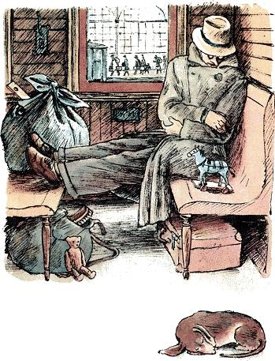
— Это что за полустанок?Закричал он спозаранок.А с платформы говорят:— Это город Ленинград.Он опять поспал немножкоИ опять взглянул в окошко,Увидал большой вокзал,Удивился и сказал:— Это что за остановка —Бологое иль Поповка? —
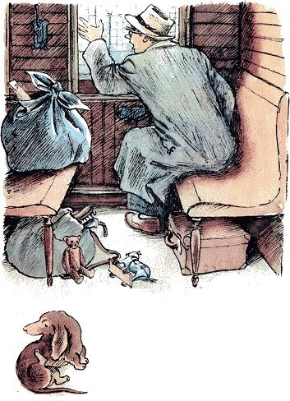
А с платформы говорят:— Это город Ленинград.Он опять поспал немножкоИ опять взглянул в окошко,Увидал большой вокзал,Потянулся и сказал:— Что за станция такая —Дибуны или Ямская? —А с платформы говорят:— Это город Ленинград.
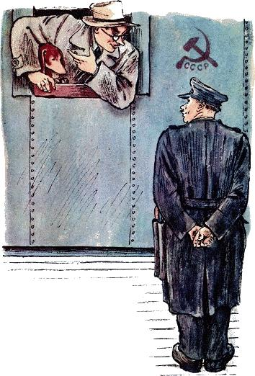
Закричал он: — Что за шутки!Еду я вторые сутки,А приехал я назад,А приехал в Ленинград!
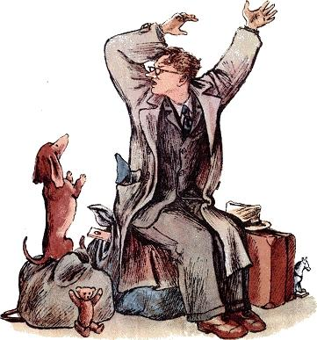
Вот какой рассеянныйС улицы Бассейной!
